MySQL Workbench (Изтегляне и инсталиране)
MySQL Workbench е унифициран визуален инструмент за проектиране на бази данни или графичен потребителски интерфейс, използван за работа с архитекти на бази данни, разработчици и администратори на бази данни. Разработен е и се поддържа от Oracle. Той предоставя SQL разработка, моделиране на данни, миграция на данни и цялостни административни инструменти за конфигурация на сървъра, потребителско администриране, архивиране и много други. Можем да използваме тази сървърна администрация за създаване на нови физически модели на данни, ER диаграми и за разработка на SQL (изпълнение на заявки и т.н.). Предлага се за всички основни операционни системи като Mac OS, Windows и Linux. MySQL Workbench напълно поддържа MySQL Server версия v5.6 и по-нова.
MySQL Workbench обхваща пет основни функционалности , които са дадени по-долу:
Разработка на SQL: Тази функционалност предоставя възможността, която ви позволява да изпълнявате SQL заявки, да създавате и управлявате връзки към сървърите на бази данни с помощта на вградения SQL редактор.
Моделиране на данни (дизайн): Тази функционалност предоставя способността, която ви позволява да създавате модели на схемата на базата данни графично, да извършва обратно и предно инженерство между схема и жива база данни и да редактирате всички аспекти на базата данни с помощта на цялостния редактор на таблици. Редакторът на таблици дава възможност за редактиране на таблици, колони, индекси, изгледи, тригери, разделяне и т.н.
Администриране на сървъра: Тази функционалност ви позволява да администрирате екземпляри на MySQL Server чрез администриране на потребители, инспектиране на данни от одит, преглед на състоянието на базата данни, извършване на архивиране и възстановяване и наблюдение на производителността на MySQL Server.
Миграция на данни: Тази функционалност ви позволява да мигрирате от Microsoft SQL Server, SQLite, Microsoft Access, PostgreSQL, Sybase ASE, SQL Anywhere и други RDBMS таблици, обекти и данни към MySQL. Той също така поддържа мигриране от предишните версии на MySQL към най-новите версии.
Поддържа MySQL Enterprise: Тази функционалност дава поддръжка за продукти на Enterprise като MySQL защитна стена, MySQL Enterprise Backup и MySQL Audit.

Издания на MySQL Workbench
MySQL Workbench се предлага главно в три издания, които са дадени по-долу:
- Издание на общността (отворен код, GPL)
- Стандартно издание (търговско)
- Корпоративно издание (търговско)

Издание на общността
Community Edition е версия с отворен код и безплатно изтегляне на най-популярната система за бази данни. Той дойде под GPL лиценз и се поддържа от огромна общност от разработчици.

Стандартно издание
Това е комерсиалното издание, което предоставя възможност за доставяне на високопроизводителни и мащабируеми приложения за онлайн обработка на транзакции (OLTP). Той направи MySQL известен заедно с промишлена сила, производителност и надеждност.

Корпоративно издание
Това е комерсиалното издание, което включва набор от разширени функции, инструменти за управление и техническа поддръжка за постигане на най-висока скалируемост, сигурност, надеждност и време за работа. Това издание също така намалява риска, разходите и сложността при разработката, внедряването и управлението на MySQL приложения.
Нека го разберем със следната сравнителна таблица.
Функционалност | Издание на общността | Стандартно издание | Корпоративно издание
Разработка на Visual SQL | да | да | да
Администриране на визуална база данни | да | да | да
Настройка на производителността | да | да | да
Управление на потребители и сесии | да | да | да
Управление на връзката | да | да | да
Управление на обекти | да | да | да
Управление на данни | да | да | да
Визуално моделиране на данни | да | да | да
Обратно инженерство | да | да | да
Преден инженеринг | да | да | да
Синхронизация на схемата | да | да | да
Проверка на схема и модел | не | да | да
DBDoc | не | да | да
GUI за MySQL Enterprise Backup | не | не | да
GUI за MySQL Enterprise Audit | не | не | да
GUI за MySQL Enterprise Firewall | не | да | да
Скриптове и добавки | да | да | да
Миграция на бази данни | да | да | да

Настройка на MySQL Workbench среда
Тук ще научим как можем да изтеглим и инсталираме MySQL Workbench.

Предпоставки
Следните изисквания трябва да са налични във вашата система, за да работите с MySQL Workbench:
- MySQL Server: Можете да го изтеглите от тук .
- MySQL Workbench: Можете да го изтеглите от тук .
- Microsoft .NET Framework 4.5.2
- Microsoft Visual C++ за повторно разпространение за Visual Studio 2019
- RAM 4 GB (препоръчително 6 GB)

Монтаж
Стъпка 1: Инсталирайте MySQL Community Server. За да инсталирате MySQL Server, щракнете двукратно върху .exe файла на инсталатора на MySQL . След като щракнете върху .exe файла, можете да видите следния екран:
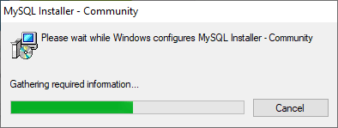
Стъпка 2: Изберете Тип настройка и щракнете върху бутона Напред . Има няколко налични типа и трябва да изберете подходящата опция за инсталиране на продукта и функциите на MySQL. Тук ще изберем персонализирана опция, защото има нужда само от MySQL Server и Workbench. Ако имате нужда от повече функции, можете да изберете опцията Пълен.
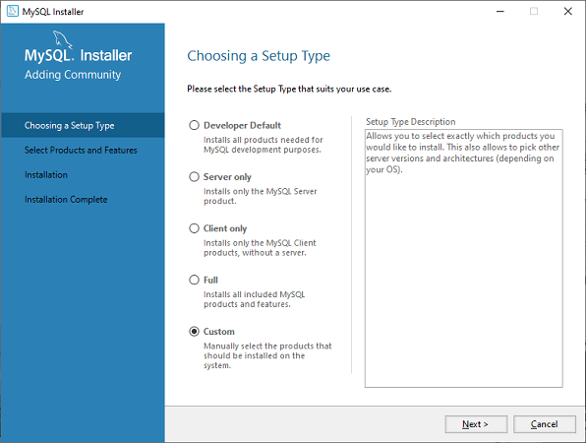
Стъпка 3: Когато щракнете върху бутона Напред, ще се покаже следният екран.
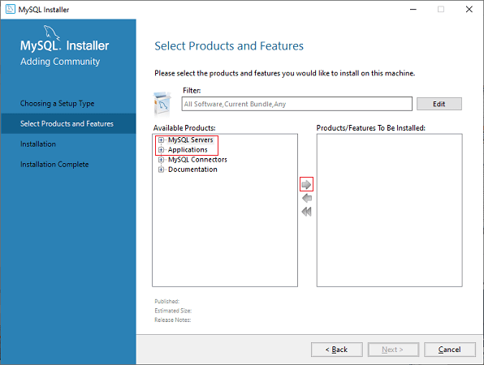
В този екран отидете в секцията MySQL Server , щракнете върху иконата плюс (+). Тук трябва да изберете MySQL Server и да го добавите в полето отдясно, като щракнете върху символа със стрелка надясно.
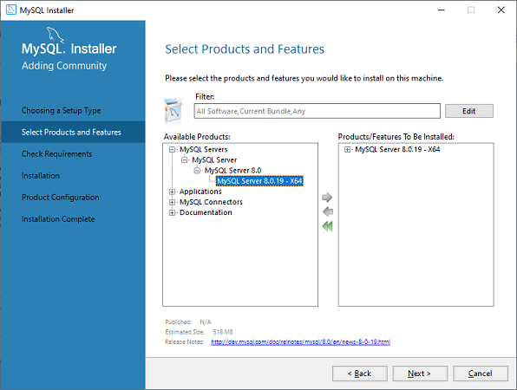
Сега, в секцията Приложение , трябва да направите същото нещо, което трябваше да извършите с MySQL Server и да щракнете върху бутона Напред. Следващият екран го обяснява по-ясно.
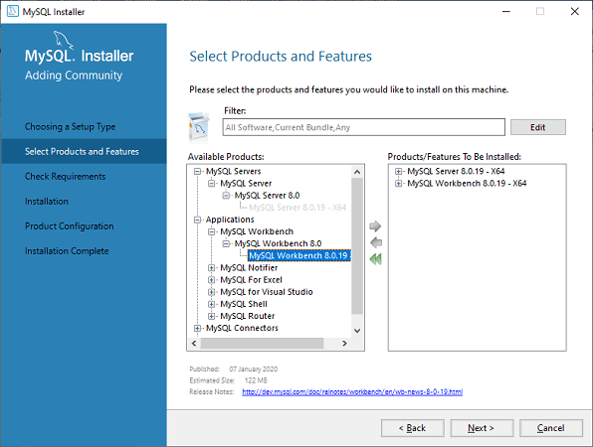
Стъпка 4: Когато щракнете върху Напред, ще се покаже следният екран. Този екран проверява всички изисквания за инсталиране на MySQL Server и Workbench. Веднага след като щракнете върху бутона Изпълнение , той автоматично ще инсталира всички изисквания. Сега щракнете върху бутона Напред.
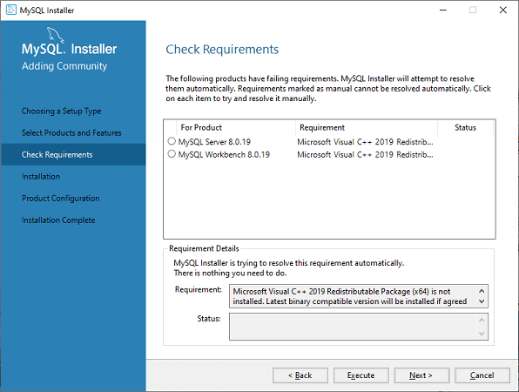
Стъпка 5: В този екран щракнете върху бутона Изпълнение, за да изтеглите и инсталирате MySQL Server и Workbench.
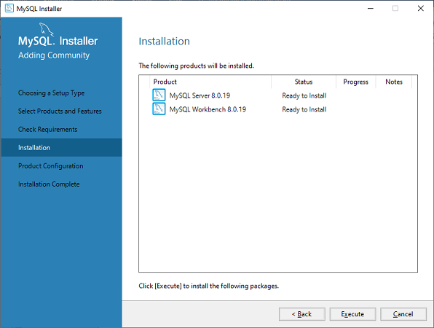
Когато изтеглянето и инсталирането приключи, щракнете върху бутона Напред.
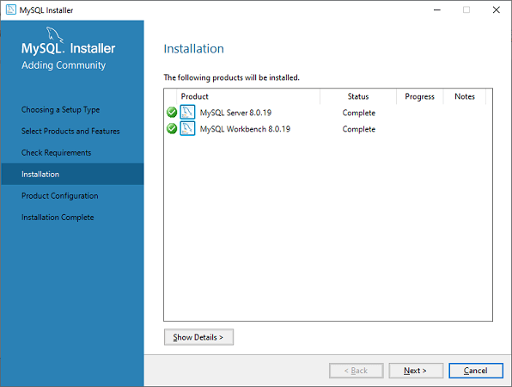
Стъпка 6: В следващия екран трябва да конфигурираме MySQL сървъра и да щракнете върху бутона Напред.
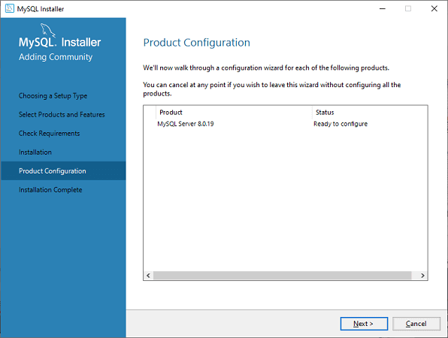
Стъпка 7: Веднага след като щракнете върху бутона Напред, можете да видите екрана по-долу. Тук трябва да конфигурираме MySQL сървъра. Сега изберете опцията Standalone MySQL Server/Classic MySQL Replication и щракнете върху Next.
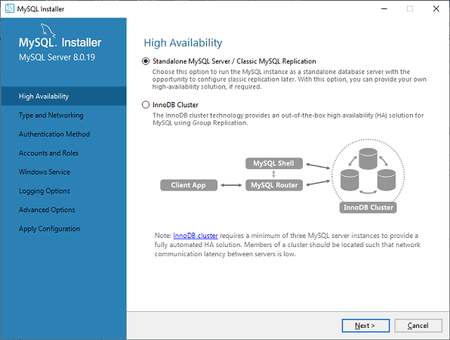
Стъпка 8: В следващия екран системата ще ви помоли да изберете Config Type и други опции за свързване. Тук ще изберем Тип конфигурация като „ Машина за разработка “ и Свързване като TCP/IP, а номерът на порт е 3306, след което щракнете върху Напред.
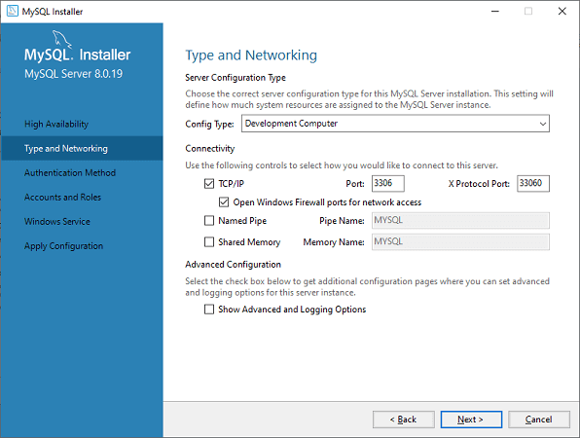
Стъпка 9: Сега изберете метода за удостоверяване и щракнете върху Напред.
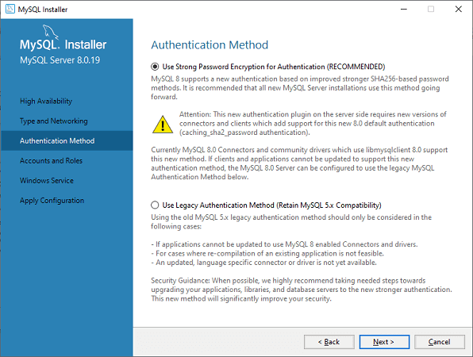
Стъпка 10: Следващият екран ще ви помоли да изберете акаунт, потребителско име и парола. След като попълните всички данни, щракнете върху бутона Напред.
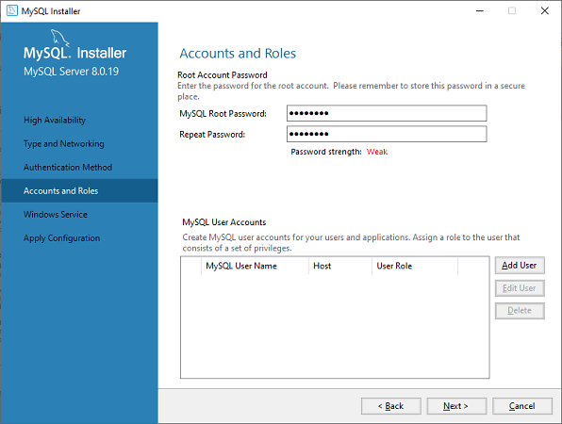
Стъпка 11: Следващият екран ще ви помоли да конфигурирате услугата Windows. Запазете настройките по подразбиране и щракнете върху Напред.
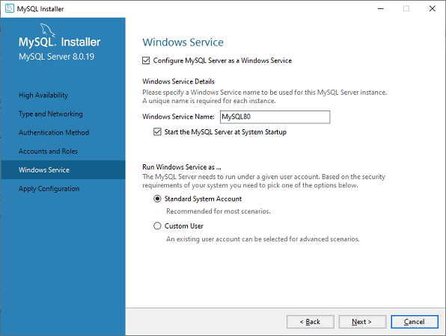
Стъпка 12: В следващия екран системата ще ви помоли да приложите конфигурацията на сървъра. За тази конфигурация щракнете върху бутона Изпълнение.
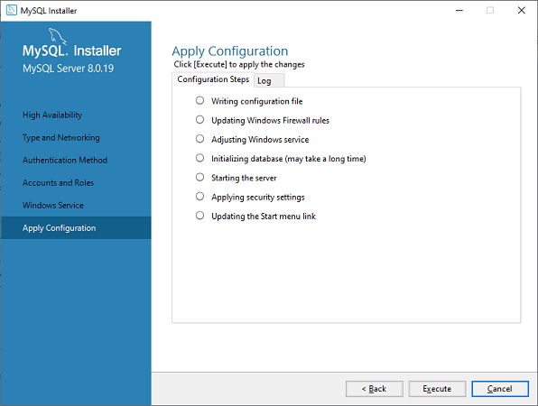
Стъпка 13: След като конфигурацията приключи, ще получите екрана по-долу. Сега щракнете върху бутона Край, за да продължите.
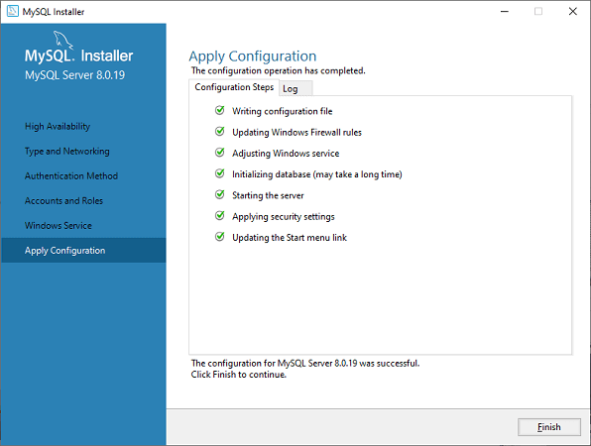
Стъпка 14: В следващия екран можете да видите, че конфигурацията на продукта е завършена. Запазете настройката по подразбиране и щракнете върху бутона Next-> Finish, за да завършите инсталирането на MySQL пакета.
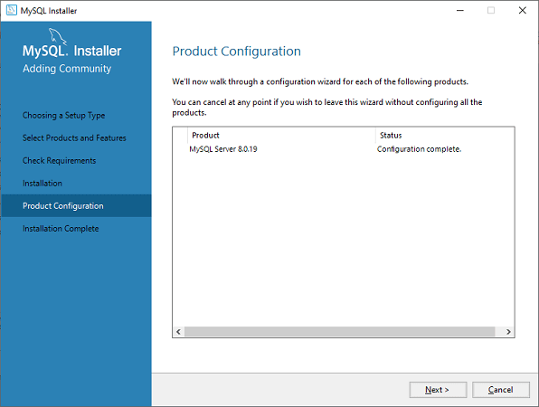
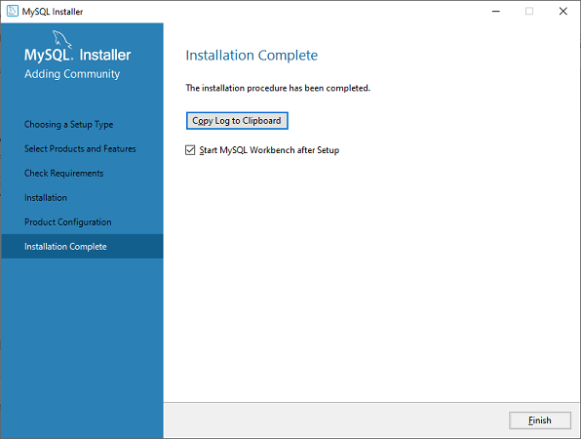
Стъпка 15: След като щракнете върху бутона Край, MySQL Workbench трябва да е отворен на вашата система, както е показано на екрана по-долу.
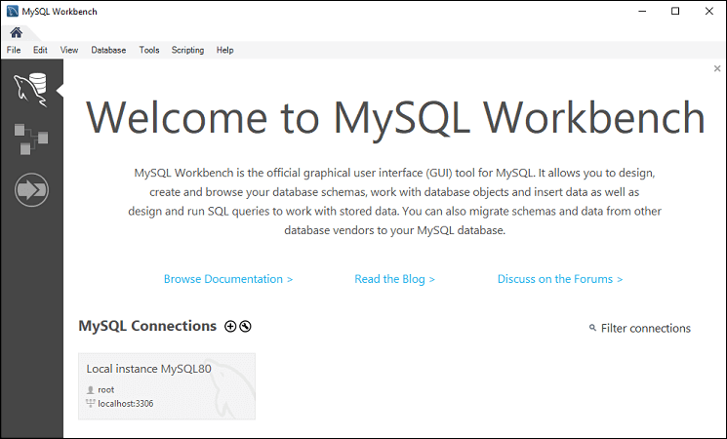
Стъпка 16: В горния екран трябва да направите връзка. За да направите това, щракнете два пъти върху полето, обозначено с червената стрелка . Тук ще получите изскачащ екран, който иска да въведете паролата, създадена по-рано по време на инсталацията. След като въведете паролата, можете да се свържете със сървъра.
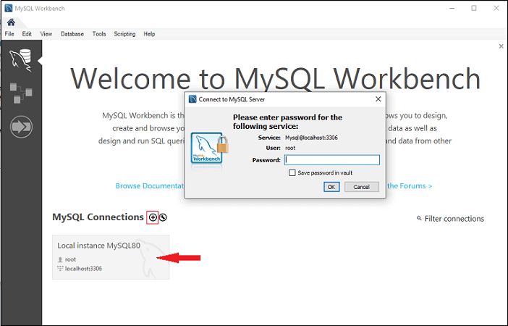
Стъпка 17: Ако нямате връзка, можете да създадете нова връзка. За да направите връзка, щракнете върху иконата плюс (+) или отидете в лентата с менюта -> База данни -> Свързване с база данни, появява се следният екран. Сега трябва да попълните всички подробности. Тук трябва да се уверите, че въведената парола трябва да е същата като тази, която сте създали по-рано.
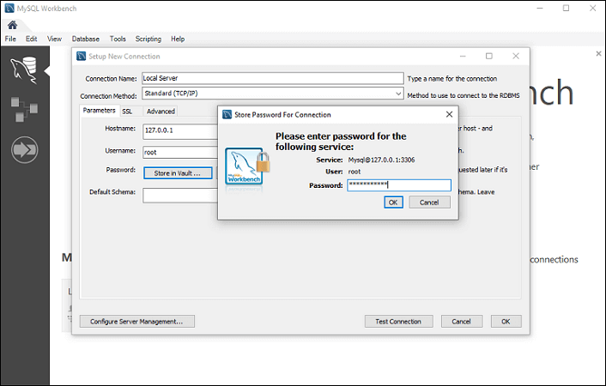
Стъпка 18: След като въведете всички подробности, щракнете върху Test Connection, за да тествате свързаността на базата данни. Ако връзката е успешна, ще получите следния екран. Сега щракнете върху бутона OK->OK, за да завършите настройката.
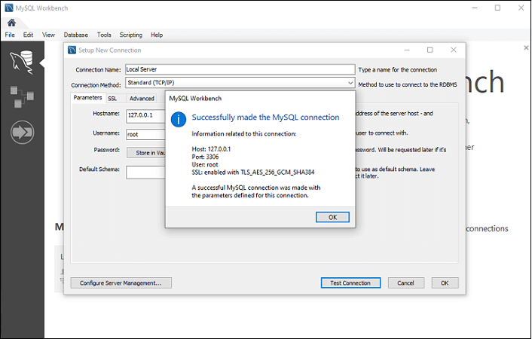
Стъпка 19: След като приключите с цялата настройка, ще се отвори екранът MySQL Workbench. Сега, щракнете два пъти върху новосъздадената връзка, ще получите следния екран, където може да се изпълни SQL командата.
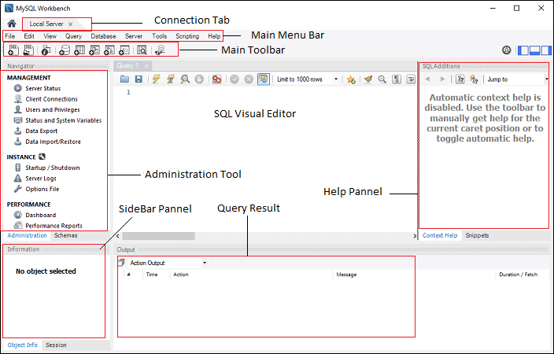

Инструмент за администриране на MySQL Workbench
Административният инструмент играе важна роля в защитата на данните на компанията. Тук ще обсъдим управлението на потребителя, конфигурацията на сървъра, архивирането и възстановяването на база данни, регистрационните файлове на сървъра и много други.

Администриране на потребителите
Това е визуална помощна програма, която позволява управление на потребителя, който се отнася до активен екземпляр на MySQL Server. Тук можете да добавяте и управлявате потребителски акаунти, да предоставяте и премахвате привилегии, да преглеждате потребителски профили и да изтичате пароли.

Конфигурация на сървъра
Позволява разширена конфигурация на сървъра. Предоставя подробна информация за сървъра и променливата на състоянието, брой нишки, размер на разпределението на буфера, фина настройка за оптимална производителност и много други.

Архивиране и възстановяване на бази данни
Това е визуален инструмент, който се използва за импортиране/експортиране на дъмп файлове на MySQL. Дъмп файловете съдържат SQL скриптове за създаване на бази данни, таблици, изгледи и съхранени процедури.

Сървърни регистрационни файлове
Той показва информация за регистрационния файл за MySQL Server от всеки раздел за връзка. За всеки раздел за свързване той включва допълнителен раздел за общите регистрационни файлове за грешки.

Табло за управление на производителността
Този раздел предоставя статистически изглед на производителността на сървъра. Можете да го отворите, като отидете до раздела Навигация и под секцията Производителност изберете Табло за управление.

MySQL Workbench Създаване, промяна, премахване на база данни
В този раздел ще видим как се създава, променя и премахва база данни с помощта на MySQL Workbench. Нека да видим в детайли един по един.

Създаване на база данни
За да създадете база данни, направете следните стъпки:
1. Отворете MySQL Workbench и влезте с потребителско име и парола. След това отидете в раздела Навигация и щракнете върху менюто Схема . Тук можете да видите всички създадени преди това бази данни.
2. Ако искате да създадете нова база данни, щракнете с десния бутон под менюто Схема и изберете Създаване на схема или щракнете върху иконата на база данни (червен правоъгълник), както е показано на следващия екран.
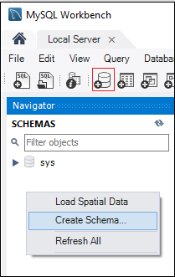
3. Отваря се новият прозорец на схемата. Въведете новото име на база данни (например mytestdb) и използвайте Collation по подразбиране . Съпоставянето се използва за съхраняване на специфични знаци за данни, полезни главно за съхраняване на чужди езици. Сега щракнете върху бутона Приложи, както е показано на екрана по-долу:
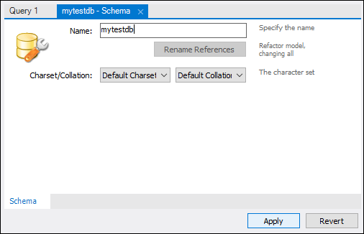
4. Появява се нов изскачащ прозорец, щракнете върху бутона Приложи->Край, за да създадете нова база данни.
5. След успешното създаване на базата данни, можете да видите тази нова база данни в менюто Схема. Ако не виждате това, щракнете върху иконата за опресняване в менюто Схема.
6. Ако искате да видите повече информация за базата данни, изберете mytestdb база данни и щракнете върху иконата 'i'. Информационният прозорец показва няколко опции, като таблица, колона, функции, потребители и много други.
7. MySQL Workbench не предоставя опция за преименуване на името на базата данни, но можем да създаваме, актуализираме и изтриваме таблицата и редовете с данни от базата данни.

Пуснете база данни
1. За да изтриете база данни, трябва да изберете базата данни, да щракнете с десния бутон върху нея и да изберете опцията Drop Schema . Появява се следният екран:
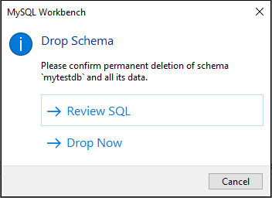
2. Изберете опцията Drop Now в изскачащия прозорец и базата данни, включително таблицата, редовете с данни ще бъдат изтрити от сървъра на базата данни.

MySQL Workbench Създаване, промяна, пускане на таблица
В този раздел ще видим как се създава, променя и премахва таблица с помощта на MySQL Workbench. Нека да видим в детайли един по един.

Създаване на таблица
За да създадете таблица, направете следните стъпки:
1. Отворете MySQL Workbench и влезте с потребителско име и парола. След това отидете в раздела Навигация и щракнете върху менюто Схема. Тук можете да видите всички създадени преди това бази данни. Можете също така да създадете нова база данни.
2. Изберете новосъздадената база данни, щракнете два пъти върху нея и ще получите подменюто под базата данни. Подменюто под базата данни е таблици, изгледи, функции и съхранени процедури, както е показано на екрана по-долу.
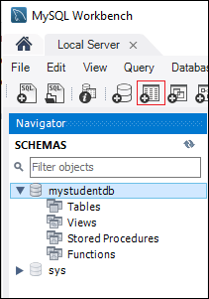
3. Изберете подменю Таблици, щракнете с десния бутон върху него и изберете опцията Създаване на таблица . Можете също да щракнете върху иконата за създаване на нова таблица (показана в червен правоъгълник), за да създадете таблица.
4. На екрана с нова таблица трябва да попълните всички подробности, за да създадете таблица. Тук ще въведем името на таблицата (например студент) и ще използваме сортиране и механизъм по подразбиране.
5. Щракнете в средния прозорец и попълнете данните в колоната. Тук името на колоната съдържа много атрибути, като първичен ключ (PK), ненулев (NN), уникален индекс (UI), двоичен (B), тип данни без знак (UN), автоматичен инкрементален (AI) и др. Следващият екран го обяснява по-ясно. След като попълните всички данни, щракнете върху бутона Приложи .
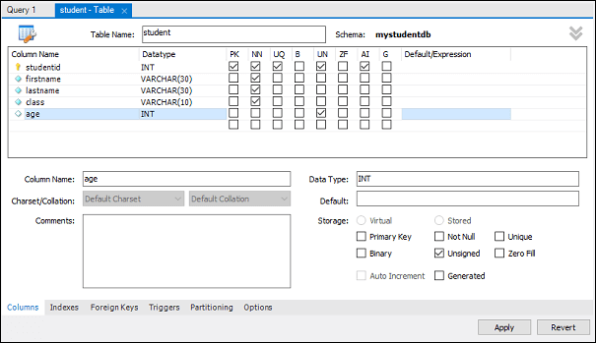
6. Веднага след като щракнете върху бутона Приложи, ще се отвори прозорецът на SQL израза. Отново щракнете върху бутона Приложи, за да изпълните оператора, и върху бутона Край, за да запазите промените.
7. Сега отидете в менюто Схема и изберете базата данни, която съдържа новосъздадената таблица, както е показано на екрана по-долу.
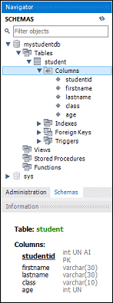

Промяна на таблицата
За да промените таблица, направете следните стъпки:
1. Изберете таблицата, която искате да промените, щракнете върху иконата 'i' и ще получите следния екран.
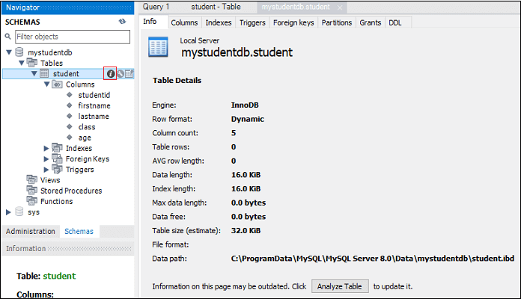
2. В горния екран можете да промените името на колоната, типа на данните и други настройки на таблицата.

Пуснете маса
1. За да изтриете таблица, трябва да изберете таблицата, да щракнете с десния бутон върху нея и да изберете опцията Drop Table. Появява се следният екран:
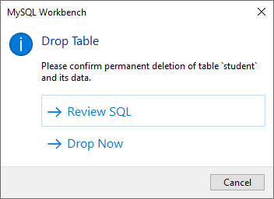
2. Изберете опцията Drop Now в изскачащия прозорец, за да изтриете незабавно таблицата от базата данни.

MySQL Workbench Вмъкване, четене, актуализиране, изтриване на редове с данни
В този раздел ще видим как можем да вмъкваме, четем, актуализираме и изтриваме редове с данни с помощта на MySQL Workbench. Нека да видим в детайли един по един.
1. Отворете MySQL Workbench и влезте с потребителско име и парола. След това отидете в раздела Навигация и щракнете върху менюто Схема. Тук успешно създадохме база данни (mystudentdb) и студентска таблица с помощта на MySQL Workbench.
2. Изберете таблицата и когато поставим курсора на мишката над масата на ученика, можете да видите иконите на таблицата да се появяват тук. Щракнете върху таблицата, която ще отвори нов прозорец, където горната секция показва оператора MySQL, а долната секция показва редовете с данни.
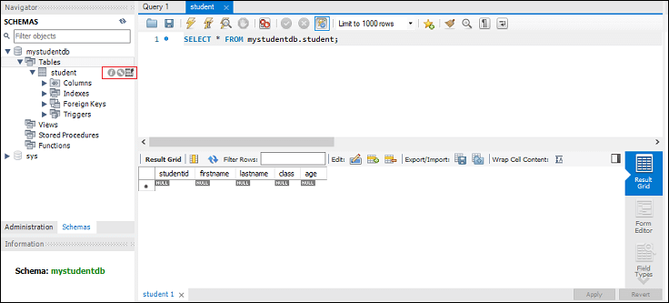
3. За да въведете ред с данни, изберете съответната колона и въведете стойността на данните. Вмъкването на стойност на данни в редове е подобно на работния лист на Microsoft Excel.
4. След като въведете редовете с данни, щракнете върху бутона Прилагане->Прилагане>Край, за да запазите редовете с данни.
5. По същия начин можем да редактираме или модифицираме предварително запазените редове с данни. След промяна запазете новата стойност, щракнете върху бутона Приложи, за да запазите промените. Той ще генерира израз за актуализиране на SQL, за да запази промените в базата данни.

Изтриване на ред
1. За да изтриете отделен ред от таблицата, трябва да изберете ред с данни, да щракнете с десния бутон върху дясната икона пред реда и да изберете опцията Изтриване на ред(ове).
2. Сега щракнете върху бутона Прилагане->Прилагане->Край, за да запазите промените в базата данни.

База данни за експортиране и импортиране на MySQL Workbench (Таблица)
В този раздел ще научим как можем да експортираме и импортираме базата данни или таблицата с помощта на MySQL Workbench.

Експортиране на бази данни (таблици)
1. За да експортирате бази данни или таблици, отидете в лентата с менюта, щракнете върху Сървър и изберете опцията Експортиране на данни, както е показано на следващия екран. Ще се отвори нов прозорец с настройки и опции за експортиране на данни .
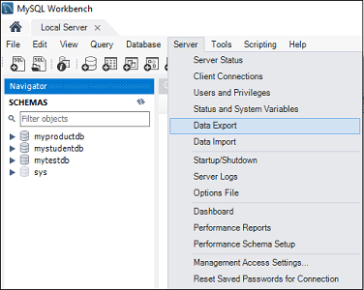
2. Изберете която и да е база данни и тя ще покаже всички съответстващи таблици под избраната база данни. Тук можем също да изберем едно или няколко квадратчета за отметка на база данни, за да включим базата данни във файла за експортиране. По същия начин можем да изберем една или няколко таблици от лявата част на прозореца.
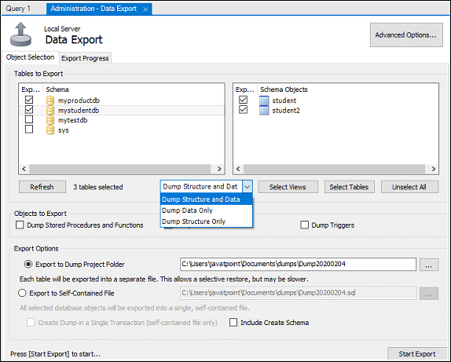
3. Нека изберем две бази данни, а именно (myproductdb и mystudentdb), включително всички таблици в тази база данни. Сега отидете до настройката на падащото меню, можем да изберем опцията „Изхвърляне на структура и данни“, „Изхвърляне само на данни“ и „Изхвърляне само на структура“.
- Изхвърляне на данни и структура: Ще запази както структурата на таблицата, така и редовете с данни.
- Dump Data Only: Ще запази само вмъкнатите редове в таблиците.
- Само структура на изхвърляне: Ще запази само структурата на таблицата, която представлява колони от база данни и типове данни, дефинирани от нас.
4. В опцията Експортиране можете да изберете пътя за експортиране по ваш избор. Тук ще запазя настройката по подразбиране. Освен това има два радио бутона, които са обяснени по-долу.
- Експортиране в папка на проекта Dump: Ще запази всички таблици като отделни SQL файлове в една папка. Ще бъде полезно, когато импортирате или възстановявате експортирания файл една по една таблица.
- Експортиране в самостоятелен файл: Той ще съхранява всички бази данни и таблици в един SQL файл. Това е добра опция, когато искате да импортирате всички бази данни, таблици и редове с данни с помощта на един SQL файл.
5. Щракнете върху бутона Старт на експортирането, който показва лентата за напредъка и регистрационния файл. Сега отворете папката Document във вашата система, за да намерите експортираните файлове.

Импортиране на бази данни (таблици)
1. За да импортирате бази данни или таблици, отидете в лентата с менюта, щракнете върху Сървър и изберете опцията Импортиране на данни . Ще се отвори нов прозорец с настройки и опции за импортиране на данни.
2. Тук можете да видите двете радио опции за импортиране на бази данни и таблици, които са:
- Импортиране от папка на Dump Project
- Импортирайте с помощта на самостоятелен файл
3. Ще изберем „Импортиране от папка на проект за изхвърляне“ и щракнете върху „Зареждане на съдържанието на папката“, за да покажем всички налични бази данни в папката на проекта.
4. Изберете myproductdb база данни от опцията Импортиране на данни и също така изберете съответната продуктова таблица.
5. Изберете опцията „Dump Structure and Data“ и щракнете върху бутона Start Import, за да импортирате базите данни и таблиците от архивния файл.
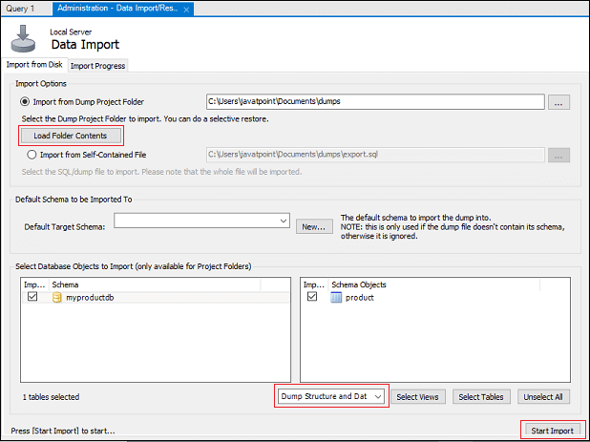
6. Сега отидете на Schema->myproductdb->table и я обновете, за да видите текущо импортираната база данни или таблица.

